ADVIENTO

La palabra latina "adventus" significa “venida”. En el lenguaje cristiano se refiere a la venida de Jesucristo. La liturgia de la Iglesia da el nombre de Adviento a las cuatro semanas que preceden a la Navidad, como una oportunidad para prepararnos en la esperanza y en el arrepentimiento para la llegada del Señor.
El color litúrgico de este tiempo es el morado que significa penitencia.
Es importante hacer un alto en nuestra vida para reflexionar acerca de nuestra vida espiritual y nuestra relación con Dios y con el prójimo.
El tiempo de Adviento es un período privilegiado para los católicos ya que nos invita a recordar el pasado, nos impulsa a vivir el presente y a preparar el futuro.
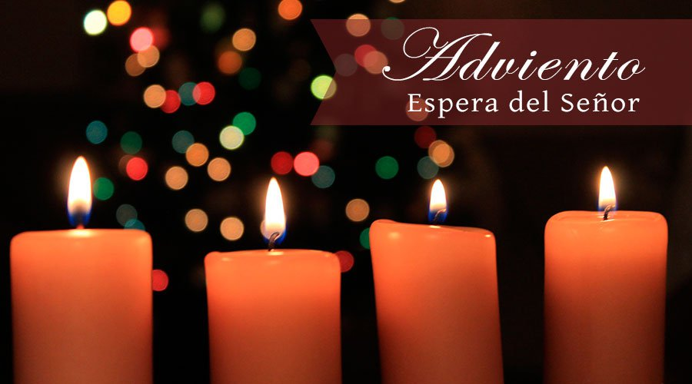

BENDICIÓN DE LA CORONA DE ADVIENTO

En algunas parroquias o colegios se hace la bendición de las Coronas de Adviento. Si no se puede asistir a estas celebraciones, se puede hacer la bendición en familia con la siguiente oración:
Señor Dios, bendice con tu poder nuestra corona de adviento para que, al encenderla, despierte en nosotros el deseo de esperar la venida de Cristo practicando las buenas obras, y para que así, cuando Él llegue al final de los tiempos, seamos admitidos al Reino de los Cielos. Te lo pedimos por Cristo nuestro Señor. Todos: Amén.
Que Dios nos bendiga y que su bendición descienda sobre esta Corona y sobre todos los que con ella queremos preparar la venida de Jesús.

ORACIONES AL ENCENDER LAS VELAS

1º Domingo de Adviento
Encendemos, Señor, esta luz
en este domingo de Adviento,
para mantenernos despiertos y en pie,
como centinelas avispados,
ante el Hijo del Hombre que viene,
el Futuro glorioso que nos aguarda,
a despertar nuestra débil y adormilada esperanza.
Despiértanos, Señor,
para avistar a los desesperados de la vida,
para poder ver a los que solo esperan cosas
menores que ellos mismos,
para entrever a los que no tienen ilusión en Ti
para divisar a los que tienen su futuro cargado
de dudas y falta de fe.
Señor, para que en nuestro entorno seamos
testigos claros de tu luz
y motivos creíbles de esperanza
¡Maranatha, ven, Señor Jesús! (Todos repiten el clamor de los primeros cristianos)

2º Domingo de Adviento

Deseamos, Señor,
con esta segunda luz que encendemos,
que intensifiques el resplandor de tu rostro
para los que viven en tinieblas
y en sombras de muerte.
Que la luz de tu presencia,
alumbrada en nuestras vidas,
nos haga percibir nuestras orgullosas altiveces y
nuestros abismos de pecado.
Equilibra y allana nuestras vidas, Señor,
y haznos caminos de acceso a Ti
para los hombres en destierro,
alejados de Ti y de los hermanos.
Señor, para que seamos contigo
luz atrayente y seductora,
¡Maranatha, ven, Señor Jesús!

3º Domingo de Adviento
Encendemos, Señor, esta tercera luz
más cercana ya a la noche buena de la Luz Mayor.
Queremos dar testimonio de tu Luz, Señor,
como hizo Juan el Bautista,
no somos nosotros la Luz, pero sí los testigos
de la Luz verdadera venida a este mundo.
Deseamos, Señor,
con esta tercera luz que encendemos,
que el fuego de tu Espíritu encienda
nuestros corazones
y los convierta en luminarias para los demás.
Danos un corazón que vea
las necesidades del prójimo
para compartir con él lo mejor que somos y tenemos.
Quema en tu hoguera, Señor,
toda la paja de nuestras vidas
y reúne nuestros granos en pan comunitario
para renacer en Belén, la Casa del Pan.
Como buena y gozosa Noticia para los hombres,
tan necesitados de reconocerse como hijos de Dios
en la cuna comunitaria de Belén,
¡Maranatha, ven, Señor Jesús! (Todos repiten el clamor de los primeros cristianos).

4º Domingo de Adviento
Encendemos, Señor, esta cuarta luz,
redoblando nuestro deseo de llegar
limpios e irreprochables,
a tu gran Día sin ocaso.
Oh, Dios restáuranos;
que brille tu rostro y nos salve.
Te necesitamos, Cristo, a Ti,
Luz viva y verdadera,
para aclarar e iluminar los caminos
que nos conduce a Ti,
Camino de los caminos humanos.

Enciéndenos tú, Señor,
nuestras lámparas que te esperan,
cargadas del aceite de nuestras mejores obras.
Que te alumbremos, como María,
Aurora del Sol naciente,
en nuestras palabras y obras
para luz del mundo y de los hermanos.
Para que así sea, Luz de Luz,
Dios verdadero de Dios verdadero.
¡Maranatha, ven, Señor Jesús! (Todos repiten el clamor de los primeros cristianos).

